Тема: КОСМОС 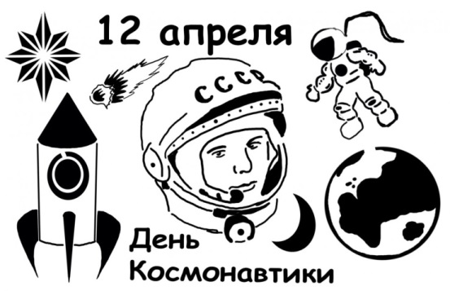

Артикуляционная гимнастика (См. презентация)

Логопедическая разминка:

Кончик языка сейчас Дети встают прямо
Поработает у нас.
Приготовились к полету, Сгибают руки у груди
К запуску моторов
Глубоко воздух вдыхаем, Делают глубокий вдох через нос
С силой ветер выдыхаем…
Кончик языка тотчас
Завибрировал у нас р-р-р. Произносят на выдохе звук (р)

1. та-та-та – не страшна нам высота (поднять руки вверх,сжимать и разжимать пальцы)
2. ете-ете-ете – мы летим на ракете (соединить руки над головами в замок и качать вперед-назад)
3. ты-ты-ты – все видно с высоты (приставить ладони к глазам)
4. ать-ать-ать – полетим опять (хлопают в ладоши)

Двигательные упражнения
«Старт ракеты» Дети присели на корточки.
-Наша ракета отправляется в космос. Ведем обратный отчет.
-10, 9, 8, 7, 6, 5, 4, 3, 2, 1, 0 старт, полетели
Мы летели высоко (дети встают на носочки)
Мы летели низко (приседают)
Мы летели далеко (руки перед собой)
Мы летели близки (руки по швам)

Пальчиковая гимнастика:
На Луне жил звездочёт (показывают руками круглую луну)
Он планетам вёл подсчет: (загибаем по одному пальцу на руках)
Меркурий раз, Венера – два,
Три – Земля, Четыре - Марс.
Пять - Юпитер, Шесть – Сатурн,
Семь – Уран, восьмой – Нептун,
Девять – дальше всех Плутон…
Кто не видит – выйдет вон (хлопают в ладоши)

Разгадай загадки – обманки:
Днем деревни, города освещает нам… звезда? (солнце)
Жарким днем друзья со мной загорают под … луной? (под солнцем)
Солнце и небо багряного цвета. Ночь начинается после…рассвета? (после заката)
Просыпаются ребята с наступлением …заката? (рассвета)

Задания на развитие мелкой моторики.
Проведи космонавта к ракете.
